# 系统登录

**电脑端登录方式：**

在浏览器中输入网址（https://ehall.hznu.edu.cn/），进入杭州师范大学统一身份认证平台，登录教职工账号，在搜索框中输入“智慧采购平台”，点击即可进入。

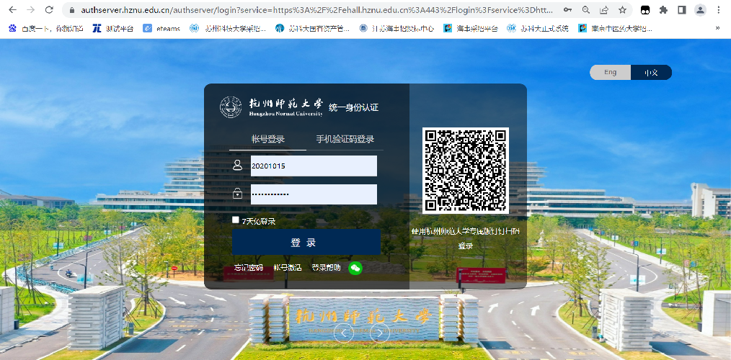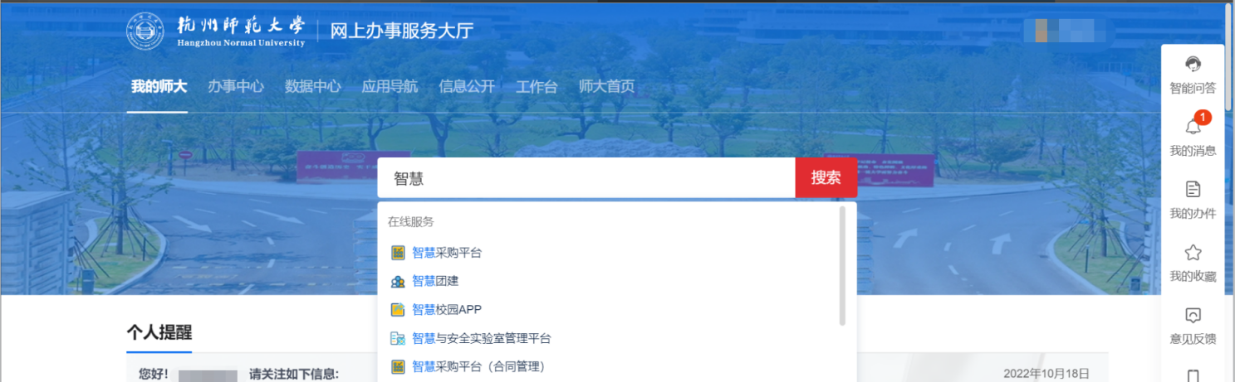

# 采购计划申报（6月9日-6月14日）

杭州师范大学2023年中采购计划申报，各使用部门须在2023年6月14日前将本部门的计划申报完毕，申报过程含经办人填报、经费负责人审批、预算科审批三个环节。

采购计划申报结束后，系统将汇总所有采购计划，依次推送至使用部门、归口管理部门审批。

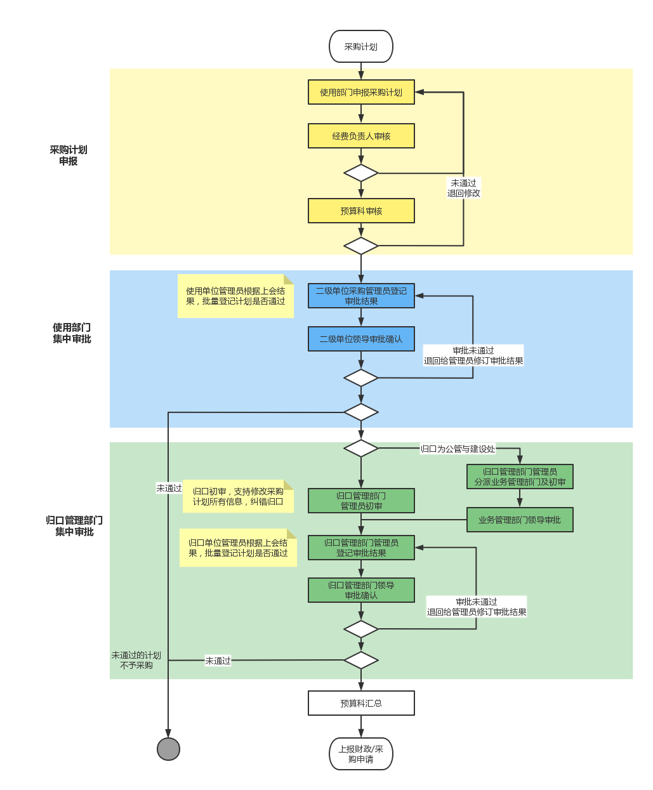

## 经办人填写采购计划申报单

发起方式：

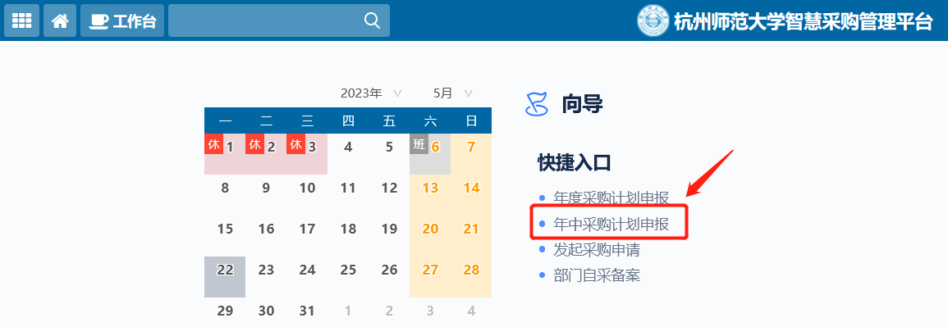

发起方式1：从主页发起

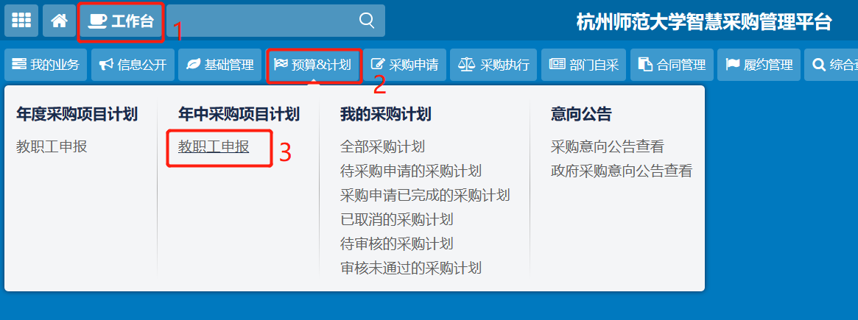

发起方式2：从工作台发起

采购计划单在线填写：

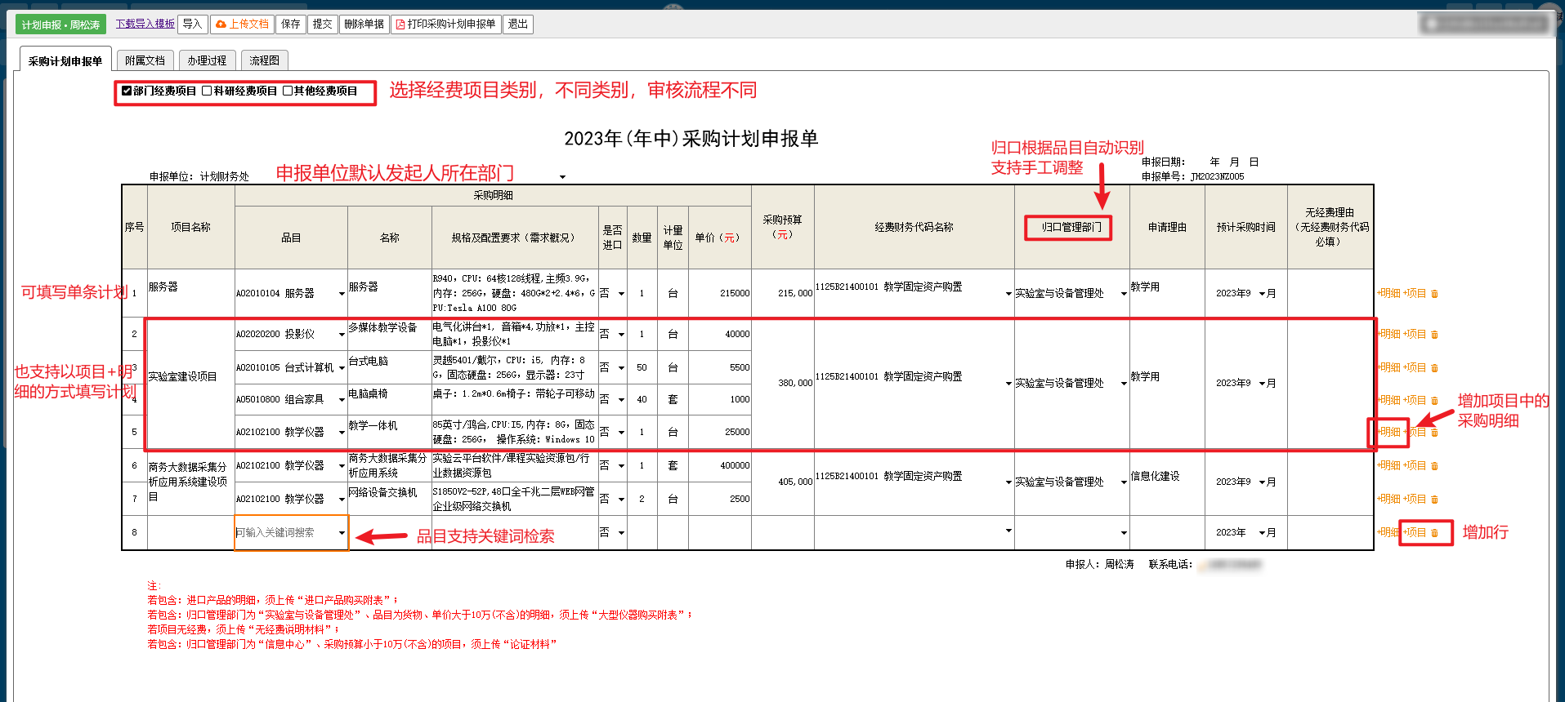

系统支持通过模板导入采购计划：

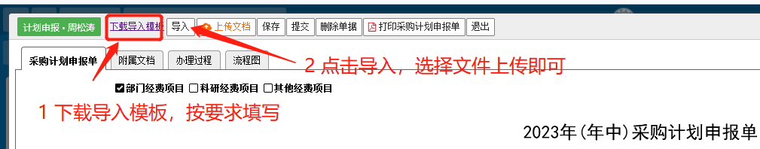

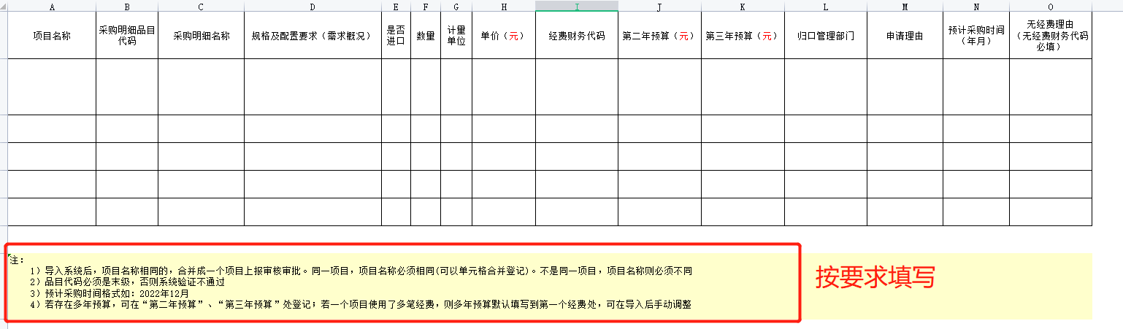

采购计划申报附件材料上传：

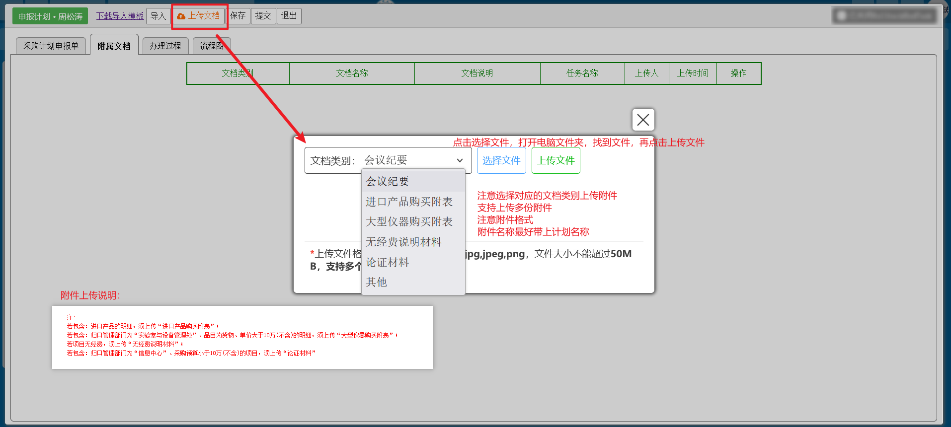

填写完成后点击提交，即提交至相应经费负责人审核。

## 经费负责人审批

经费负责人对使用本经费的采购计划进行审批。

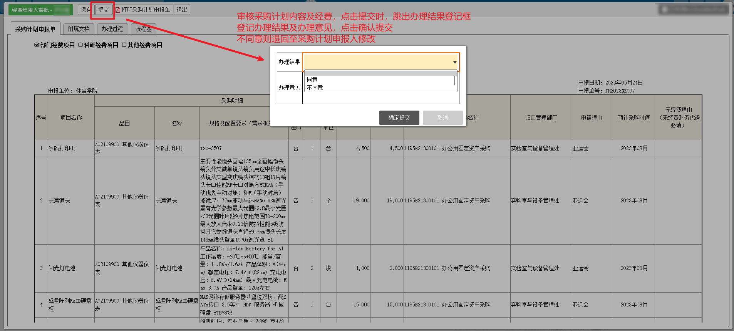

## 预算科审核

经费负责人审批通过后，预算科进一步审核采购计划单中的经费信息。

审批通过后，系统自动汇总所有审核通过的采购计划，进入集中审批阶段。

# 采购计划集中审批

审核任务均会以待办链接的方式推送至相应环节办理人的信息门户或钉钉端待办，使用部门管理员、归口部门管理员审批环节不支持移动端操作。

## 1、使用部门审批（6月15日-6月17日）

### 1.1使用部门采购管理员登记审批结果

使用部门采购管理员接收到待办，该计划审批单包含本部门所有经经费负责人审批通过的计划，可导出采购计划，经部门会议协商，确定各项计划审批最终结果，在系统中登记各条计划的审批意见。

对于审核通过允许执行的计划在结果中标记通过，若有修订意见或备注信息可在意见中登记。

对于审核不通过不允许执行的计划在结果中标记未通过，该计划将不流转至后续审核流程。

登记完成后，点击提交，将提交给使用单位领导审核。

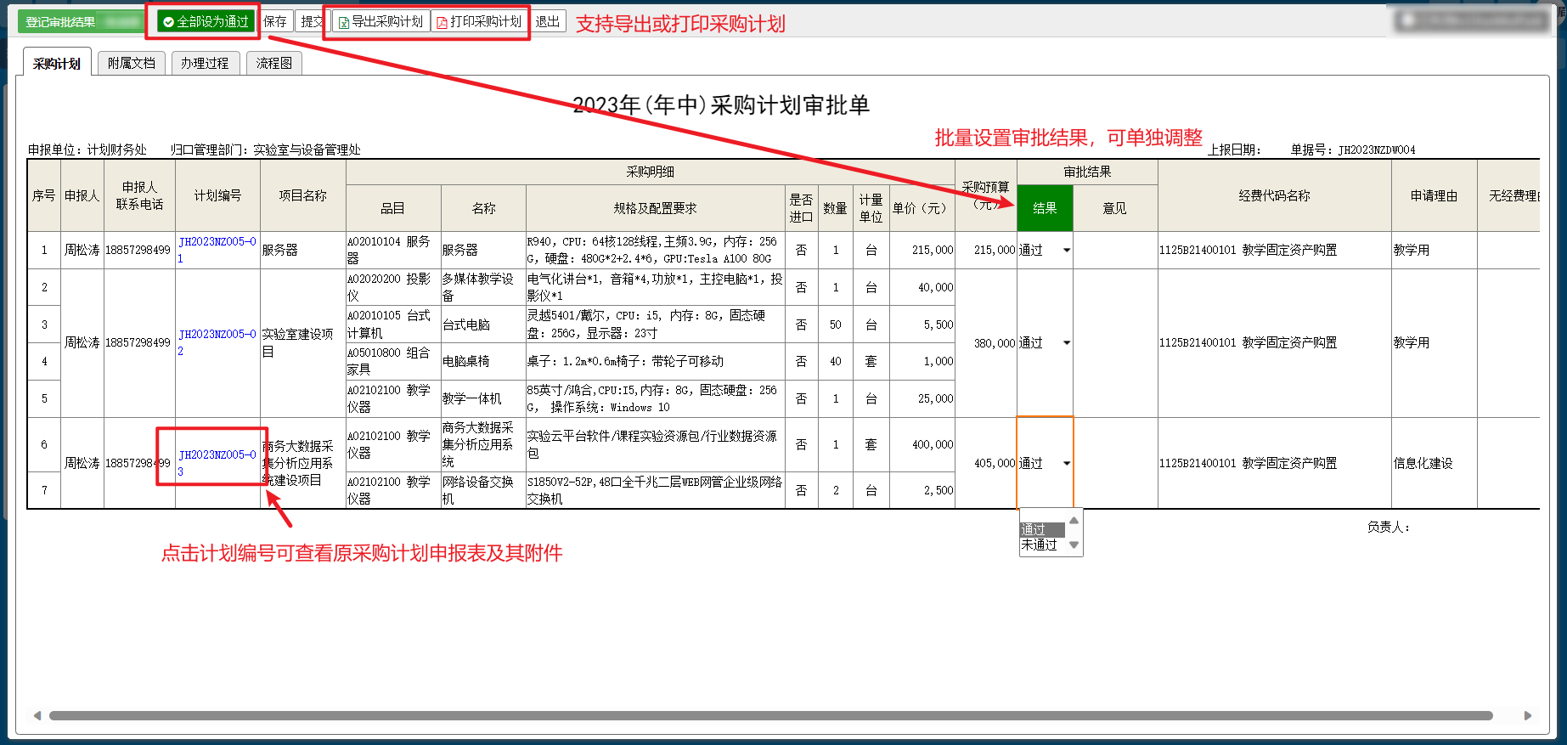

### 1.2使用部门领导审批

使用部门领导确认本部门计划审批结果，办理结果若选择未通过，则退回至使用部门采购管理员修改。

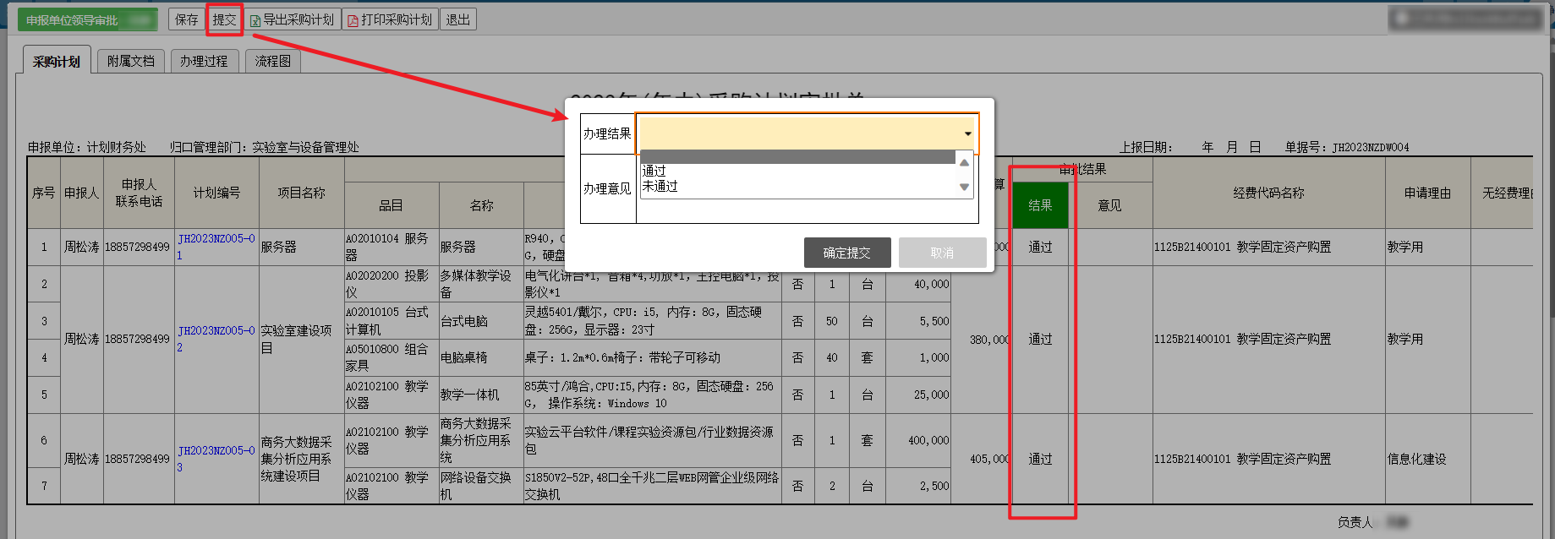

## 2、归口管理部门审批（6月18日-6月20日）

### 2.1 归口管理部门管理员初审

初审环节，发现采购计划有小问题，如错别字、品目错误、采购目录类型错误、归口错误等，都可以直接修改。

采购目录类型识别规则：

1. 集中采购：集采目录项目
2. 分散采购：非集采目录项目，项目金额在100万以上，或同部门、使用同笔经费代码、同品目的多条采购计划累计金额达到100万以上的
3. 非政府采购：除以上两种情况外的

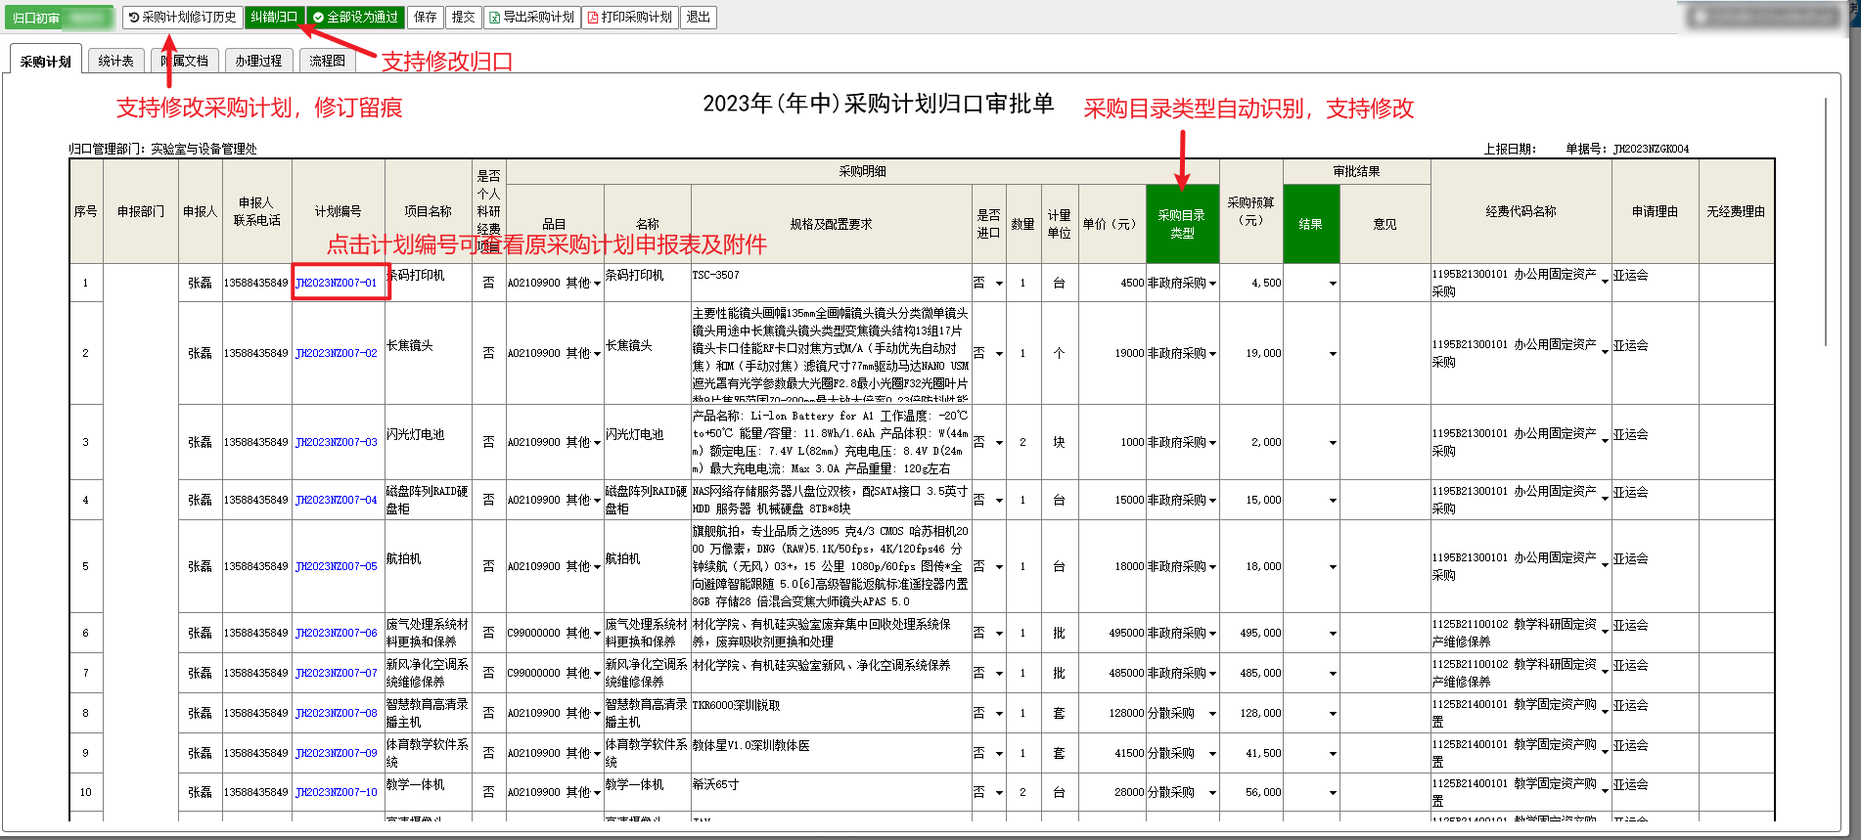

### 2.2 公管与建设处项目分派业务管理部门及初审

初审操作见2.1，初审后，对于需要业务分管部门审核的，可指定审核人员进行审核，审核通过后流转至归口管理部门管理员登记审批结果。

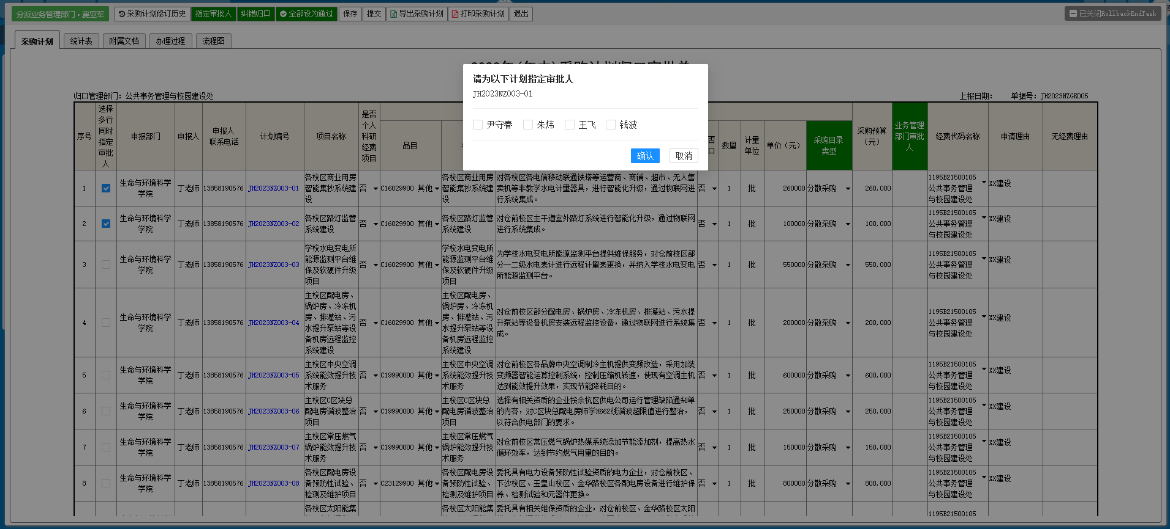

### 2.3归口管理部门管理员登记审批结果

归口管理员可导出属于本归口的所有采购计划，经归口管理部门会议协商，确定各项计划审批最终结果，在系统中登记各条计划的审批意见、上传相关论证材料。

对于审核通过允许执行的计划在结果中标记通过，若有修订意见或备注信息可在意见中登记。

对于审核不通过不允许执行的计划在结果中标记未通过，该计划将不流转至后续审核流程。

操作与2.1相似，故不赘述。

### 2.4 归口管理部门领导审批

归口管理部门领导确认本归口计划审批结果，支持查看采购计划修订历史及计划统计表，办理结果若选择未通过，则退回至使用部门采购管理员修改。

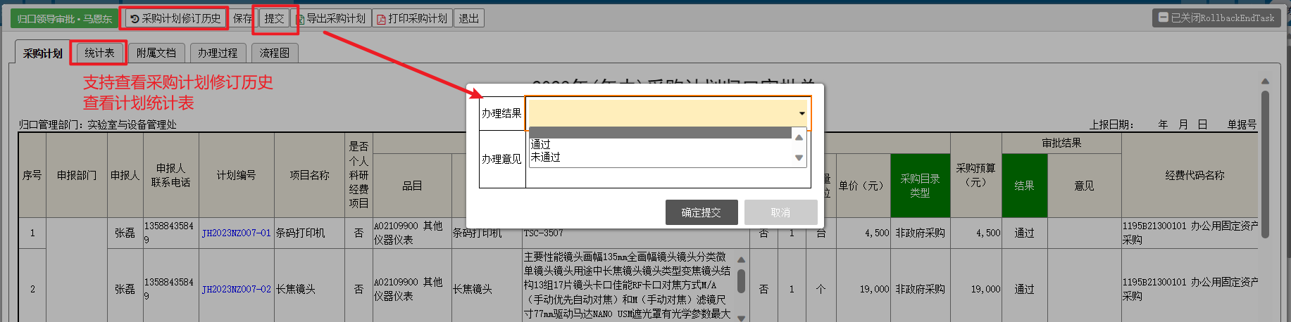

## 3、预算科汇总

采购计划所有审批流程结束后，审批通过的计划将汇总至预算科，支持采购计划导出。

